Rellena el siguiente documento y envíalo al correo: innovacion@fundacionasispa.org

CONVENIO DE COLABORACIÓN EN EL MOVIMIENTO #STOPEDADISMO QUE SUSCRIBEN “FUNDACIÓN ASISPA” Y “___________________”

En Madrid, a ……….. de ………. de 20

Reunidos

Por una parte, la Fundación ASISPA, con domicilio social en C/ Martínez Villergas, 6 con CIF G85736668 , representada en este acto por D/Dª Ana Adame Ortíz, en su calidad de Directora General.

Y de otra, la ……………. (en adelante LA ENTIDAD), con domicilio social ………………., con CIF………………….., representada en este acto por D/Dª………………, en calidad de………………….

Exponen

Que ambas instituciones manifiestan su voluntad de estrechar relaciones y unir esfuerzos dentro del movimiento #StopEdadismo.

Y acuerdan suscribir el siguiente Convenio de Colaboración, con arreglo a las siguientes

Cláusulas

Primera. Objeto del convenio.

El objeto del presente convenio es el establecimiento de un marco para la adhesión y colaboración de LA ENTIDAD en el movimiento #StopEdadismo.

#StopEdadismo es un movimiento solidario promovido por la FUNDACIÓN ASISPA, cuyo fin es hacer frente al edadismo.

En base a la definición de la Organización Mundial de la Salud, el término edadismo se define como “los estereotipos, los prejuicios y la discriminación contra las personas debido a su edad.”

Los objetivos de #StopEdadismo son:
- Sensibilizar sobre el edadismo, como forma de discriminación que afecta especialmente a las personas mayores.
- Desmitificar los estereotipos y concepciones negativas sobre los que se sustenta el edadismo hacia las personas mayores.
- Evitar las representaciones peyorativas sobre la vejez, y fomentar una visión realista, diversa e inclusiva de ésta.
- Eliminar de nuestro vocabulario términos y expresiones que, aunque son utilizados muy frecuentemente sin mala intención, tienen un componente edadista y paternalista.
- Comprometerse con erradicar este tipo de discriminación, asumiendo nuestra responsabilidad en construir una nueva realidad y unas formas de representación, consumo, relación e interacción igualitaria que incluya a todas las personas sin perjuicio de su edad.
- Fomentar el trabajo en red entre todos los actores sociales adheridos (entidades, empresas, administraciones, medios de comunicación e individuos), para que #StopEdadismo se convierta en un movimiento real que ponga fin a esta problemática social.

Segunda: Descripción de la colaboración.

Con el fin de cooperar para alcanzar los objetivos anteriormente expuestos, las formas de colaboración podrán ser:

- Organización y ejecución de actividades y acciones de formación, información, sensibilización y concienciación.
- Generación y difusión de contenido (artículos, material audiovisual, material gráfico, etc…) con objeto de visibilizar, informar, sensibilizar y concienciar a la sociedad en su conjunto.
- Cuantas otras sean consideradas de interés para los objetivos de #StopEdadismo, y previo acuerdo entre FUNDACIÓN ASISPA y LA ENTIDAD.

Tercera. Valores

La colaboración se desarrollará en base a los siguientes valores:
- CALIDAD, EFICACIA y REPERCUSIÓN.
- TRABAJO EN EQUIPO Y COMUNICACIÓN EFICIENTE.
- PROACTIVIDAD
- TRANSPARENCIA E INTEGRIDAD.
- COMPROMISO CON LOS OBJETIVOS DE #STOPEDADISMO.

Cuarta. Duración.

El presente convenio se establece por el plazo de UN AÑO, prorrogable tácitamente por períodos de igual duración, salvo que medie comunicación escrita de las partes con antelación al plazo próximo a vencer.

A lo largo de su vigencia, el presente convenio podrá ser modificado por acuerdo expreso entre las partes, mediante la suscripción de la correspondiente Adenda.

Quinta. Organización y ejecución de actividades y acciones de formación, información, sensibilización y concienciación.

Se podrán organizar y ejecutar actividades y acciones de formación, información, sensibilización y concienciación en base a las siguientes modalidades:

- Organizadas y ejecutadas íntegramente por LA ENTIDAD, previa notificación con la debida antelación a FUNDACIÓN ASISPA. En este caso, LA ENTIDAD constará como entidad organizadora.

- Organizada y ejecutada por FUNDACIÓN ASISPA con la colaboración de LA ENTIDAD. En este caso, FUNDACIÓN ASISPA constará como entidad organizadora, y a LA ENTIDAD como entidad colaboradora.

- Organizadas y ejecutadas conjuntamente y en igualdad de condiciones por LA ENTIDAD y FUNDACIÓN ASISPA. En este caso, ambas constarán como entidades organizadoras.

- En base a cualquiera otras condiciones que sean acordadas entre ambas partes y, en su caso, también con terceras partes adheridas a #StopEdadismo.

Sexta. Generación y difusión de contenido (artículos, material audiovisual, material gráfico, etc…) con objeto de informar, sensibilizar y concienciar.

FUNDACIÓN ASISPA proveerá de contenido a través del banco de recursos ubicado en https://asispa.org/stopedadismo/ , que se podrá difundir citando la fuente y con objetivos no lucrativos.

A su vez, LA ENTIDAD podrá generar y difundir contenido propio, aplicándose los términos y condiciones recogidos en la cláusula séptima del presente Convenio.

El contenido generado por LA ENTIDAD, podrá integrarse, si así lo considerara FUNDACIÓN ASISPA, en https://asispa.org/stopedadismo , haciéndose constar la fuente.

En todo el contenido difundido a través de las Redes Sociales, se incluirá el hashtag #StopEdadismo.

Séptima. Imagen de marca de #StopEdadismo

Con objeto de generar el mayor impacto posible, todas las acciones realizadas por las entidades adheridas a #StopEdadismo seguirán una imagen unitaria y reconocible, en base a los siguientes criterios de diseño y comunicación:

- Inclusión del logo oficial y aplicación de los colores corporativos de #StopEdadismo en todo el material gráfico y audiovisual que se genere con motivo de la presente colaboración.

- Especificación del hashtag #StopEdadismo en las publicaciones que se hagan en Redes Sociales con motivo de la presente colaboración.

En la siguiente pagina encontrarás una pequeña guía de utilización de los materiales gráficos:

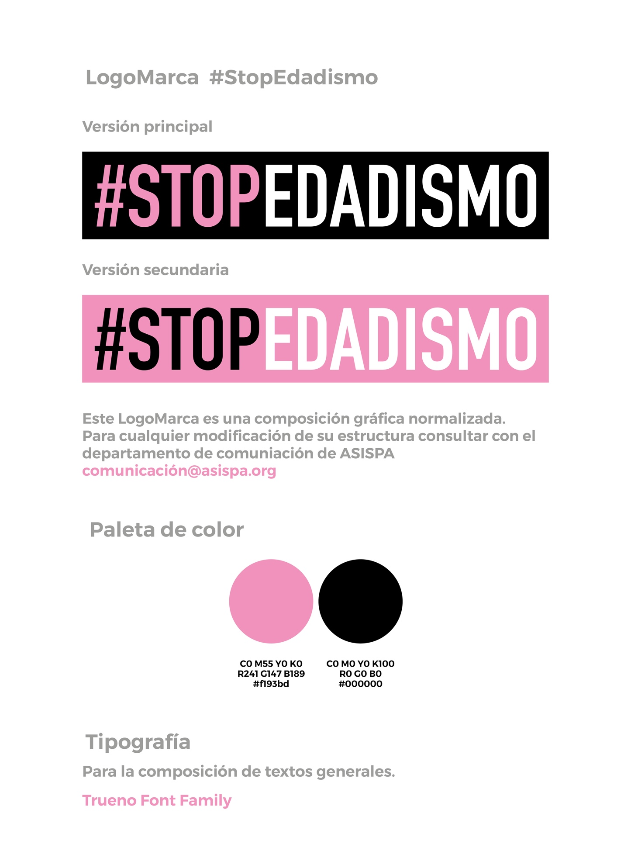

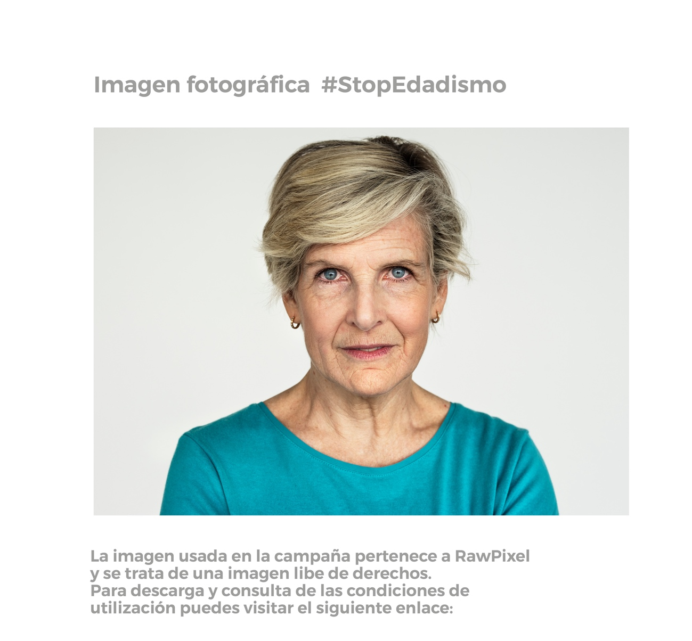

https://www.rawpixel.com/image/326442/free-photo-image-portrait-old-woman-woman-portrait

Octava. Logos de las entidades firmantes

FUNDACIÓN ASISPA se compromete a incluir el logo de LA ENTIDAD en la web https://asispa.org/stopedadismo

Por su parte, LA ENTIDAD se compromete a incluir en su web:
- El logo de la FUNDACIÓN ASISPA, en la sección “entidades colaboradoras” o similar.
- El logo de #StopEdadismo, acompañado de la leyenda “Entidad Colaboradora”.

Novena. Propiedad intelectual.

En ningún caso las cláusulas del presente convenio suponen la cesión o transmisión de cualesquiera derechos de propiedad intelectual o industrial titularidad de cada una de las partes.

El uso no autorizado, o para un fin distinto al pactado en el presente convenio por parte de cualquiera de las partes, de cualquier signo distintivo protegido por los derechos de propiedad intelectual o industrial, facultará a la parte damnificada, para instar la resolución del presente convenio, y, todo ello, sin perjuicio de la correspondiente indemnización de daños y perjuicios a que hubiere lugar.

Décima. Resolución del acuerdo

El presente convenio podrá ser resuelto por las siguientes causas:

- Por incumplimiento de cualquiera de las cláusulas del convenio.

- Por mutuo acuerdo de las partes.

Undécima. Protección de Datos

El presente Convenio no requiere de las partes ninguna operación o procedimiento técnico automatizado o no, que permita la recogida, grabación, conservación, elaboración, modificación, bloqueo y cancelación, así como cesiones de datos personales -conforme a la definición establecida en la Ley Orgánica 15/1999, de 13 de diciembre, de Protección de Datos de Carácter Personal- que resulten de comunicaciones, consultas interconexiones y transferencias entre las partes.

Novena. Jurisdicción y competencia.

Todas las cuestiones que se susciten entre las partes por la interpretación del presente convenio, serán resueltas de común acuerdo entre ellas. En el caso de que tal acuerdo no fuera posible, se someten, con renuncia expresa del fuero que resultara competente, a los Juzgados y Tribunales de la Comunidad de Madrid.

Y en prueba de conformidad con lo que antecede las partes firman por duplicado ejemplar en lugar y fecha arriba indicada.

Por Fundación ASISPA Por …………………….
D/Dª…………………... D/Dª...…………………

